2017-2018学年一学期
《职业生涯发展与规划》
结课作业

我的职业生涯规划报告

学 院：控制工程学院
学 号： 20167932
姓 名： 肖佳奇
班级序号： 160508
分 数：

目录

一、
自我认知 3
1. 职业测评与测评结果分析 3
2. 自我的客观评价 3
3. 个人优势与分析 4
二、职业认知 4
1. 可能从事的目标职业 4
2. 目标职业相关行业的现状 5
3. 目标职业相关行业的前景 5
4. 目标职业相关行业的就业需求 5
三、职业决策 6
1. 我的优势 6
2. 我的劣势 6
3. 未来的机会 6
4. 未来的挑战 6
四、计划与路径 7
1. 行动计划 7
2. 行动计划的简单评估及调整方案 8
a) 行动计划的评估 8
b) 行动计划的调整方案 8
五、参考文献 8

- 自我认知
- 职业测评与测评结果分析
在本次职业生涯规划的测试中采用了迈尔斯布里格斯类型指标（MBTI）职业性格测试。测试结果中，我的MBTI为INTP。属于内向，直觉，思考，知觉。INTP型的人是解决理性问题者。有才智而具有条理性，在创造力方面有着突出的表现。倾向于思考问题的本质，苛求精细，惯于怀疑。独立而喜欢冒险，不拘束于传统的思想。对未来有很大的期望。
在测试结果中，根据大卫•凯尔西（David Keirsey）气质与性情理论，我属于“概念主义者”，这是一种善于分析总结和判断；善于从整体上把握事物；喜欢追根问底；对文字、语言敏感；具有较强的抽象思维能力的性格；更擅长于策略性思维。[2]
这一些特质可以从以下的四个方面来总结：
- 兴趣
着迷于对事物的思考，试图寻找运用理论分析问题，倾向于挑战固有的想法。喜欢冒险和富有想象力的活动。对语言文字较为敏感。
- 性格
喜欢独立思考解决问题，对聚会等集体活动的兴趣偏小。有批判怀疑精神。
- 技能
抽象思维能力较强。擅长策略性的思维。
- 价值观
认为科学技术是未来生活的一个基本的保障，技术可以很大程度地给人类的进步带来飞跃式的发展。

- 自我的客观评价
结合以上的测评结果，我也发现在这个线上测评报告中的一些不太符合个人特性的一些细节。
就个人的成长经历来说，一直持有对事物的好奇心，喜欢拆借一些小玩意儿，或是关注一些科技科普方面的新闻和知识，也许是对自然的着迷，会觉得世界的神圣与浩大。这一些的思考慢慢地让自己更多地喜欢一个人交流，逐渐的也变得内向。团队合作的事情，有时候会处理的有些许不妥当。事物的逻辑往往会成为我关注问题的重点，有时候自己会偏向一个不折不扣的唯物主义者，当然对逻辑的，对问题的一些争辩常常会造成一些激烈的争辩，而结果常是双方互不相让，在我还有小孩子气时，就时常因此和父亲争辩，以至于双方关于问题的巨大的吼叫。随着时间推移和人生经验的增长，我现在渐渐磨去了原先的争辩态度，有时候会表面上地接受他人观点，以换来一个安静的结局，当然内心的固执还是那样，我不反驳不代表我认同你的观点。选择自动化专业前，还记得在高中的时候常常和同学推荐这个神奇的专业，对人类未来的巨大影响。但我并不清楚或是关心包括就业和职业现状这一类的问题，但是有一点我是清楚的，这一个专业的路不好走，而我在数学这一方面也没有巨大的优势。不过，或许是遵从了内心所向。也没觉得是一个头脑发热的结果。大学的一些线性代数，积分变换，还有模拟电子技术等课程也因此需要我去花费更多的时间。虽然并不擅长，但解决和思考问题的方式也是一种有用的特质。[3]
我觉得保持好奇心是非常重要的，虽然不再是个孩子，但我们不能丢了孩子的无畏，孩子的好奇心。试想如果没了探寻真理的欲望，还会有现如今如此便利的生活吗？肯定是不可能的。

- 个人优势与分析
首先是在逻辑思维上的优势，会让问题的解决更有条理。其次喜欢追根问底，可以更好地抓住事物的本质。再者，可以接受他人的建设性批评，这一点可以很好地改观自己的劣势。较强的抽象思维能力可以让我在理解一些复杂的理论概念时更好地接受，也善于将事物概念化，擅长于推测总结出事物的本质规律。[2]

- 职业认知
- 可能从事的目标职业
针对职业的选择，我对自己进行了霍兰德职业兴趣测试。
得到的霍兰德类型为：IRE
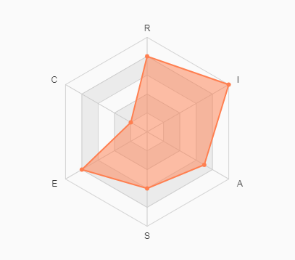
图 2.1.1

这一类型的人正如上文所说，有较强的逻辑思维能力，喜欢精确的逻辑推理。做事时有执行力，灵活，敢于实现独特的想法都是所有的特质。
经过一定的分析，硬件工程师、通信工程师、化学/生物/医药的研发、科研人员是几类较为适合的职业。[1]

- 目标职业相关行业的现状
以下拿与自动化专业相关性较强的硬件工程师来进行分析，下图为硬件工程师在2015年1月1日至2018年1月1日的相关职位比例折线图。
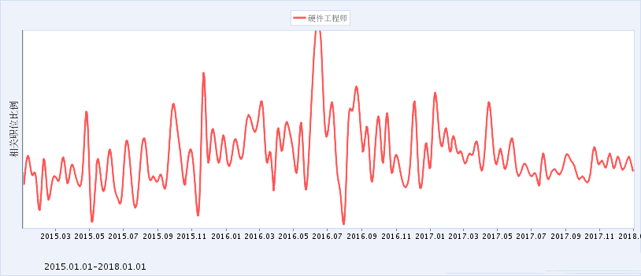
图 2.2.1 硬件工程师于2015年1月1日至2018年1月1日的职位需求变化折线图

可以看到硬件工程师的人才需求在2016年6、7月份达到一个顶峰，之后逐渐降低并保持一个稳定的态势。
在搜集资料调查的过程中，我们还发现，大部分的硬件工程师在工作中存在加班的现象，大多数人认为这样的工作相对稳定。硬件工程师是一个方向宽，需求少的行业，凡是涉及弱电的一系列电子设备都需要硬件工程师，不过在整个置业需求市场上，硬件工程师的占比相对其他行业较少。软件工程师相对占比会更高一些。随着近几年智能硬件的浪潮，可能会稍有改观，但变化不大。
这一行业有着“入门易，精深难”的特点，有着更多经验的硬件工程师对硬件的各个方面的知识技能都可以极大的掌握和运用。

- 目标职业相关行业的前景
相比于软件工程师，硬件工程师的情况可能会较差一些，日前消费类的电子设备由于量大，同质化，IC厂家会针对性的提供完善的，集成的芯片解决方案。由于在消费类电子设备中各大厂商会尽量地降低成本，所以在硬件方面的技能要求并不高，别人也不希望你做的太好太精细。不过这一点在医疗硬件或者大型的工控设备上就截然不同。这一些硬件对可靠性，精细度的要求也会自然而然地提升。总而言之碰巧互联网的高速发展，以及一些新兴的技术的诞生。就业的前景很大程度上要看当前的市场需求，就目前3-5年之内来看还是比较可观的。

- 目标职业相关行业的就业需求
前面一段也说的差不多了，这些就业需求要根据市场当前的状况决定，谁也不能预测未来几十年可能会有的变化。拿区块链来说，刚诞生时又有多少人能看到其中的优势，也没人能否定未来的某一天互联网可能会被区块链所取代。
就说普通的应届毕业生，就业的岗位是够的，毕竟这些电子技术覆盖的行业和范围非常地广。如果想考虑在工作一段时间后转向管理层或是其他的职位，也都是可以的。

- 职业决策
- 我的优势
根据职业测评的数据，我可能会更适合一些新硬件的研发，所以选择医疗器械的方向或者是大型的工业器械硬件研发会更适合我自己。相比于别人我会有静心研发的心态，可以很好地发挥长处，对硬件设备可以在学习之后有深入的理解。

- 我的劣势
最大的劣势在我看来是和团队的协作能力，这个在硬件开发中是非常有必要的，一个产品不可能全程由一个人完成，还需要各个团队成员的分工配合，硬件开发者也要和软件开发者有很好的沟通交流。不过就3-5年的这个时间跨度来看，要逐渐优化团队协作的能力还是很有可能的，所以想要再未来的工作中有更好地表现，锻炼提升自己的团队协作能力也是很有必要的。所以也选择了在校的部门工作了一段时间，尝试着去管理一个团队，让大家一起磨合适应，最后达到一个完美状态。

- 未来的机会
说到机会，我觉得这几年科技发展带来的对精密的硬件设备的需求的不断增长是提供更多优良工作岗位的一个可能。近几年智能设备的发展也在一定程度上促进了硬件工程师相关职业的人才需求的增长。

- 未来的挑战
短时间来说（毕业3-5年之内），我觉得对硬件工程师这一岗位的最大挑战可能是实际能力的掌握程度，对于一个刚毕业的大学生，研究生，在实际运用知识时会有一定的困难。这就需要我们去积累大量的实践经验，这在工作时是最需要我们注意的。不断的思考总结经验，可以让我们的实践能力更好更快地提升。
我们在毕业之后也要保持对新知识的学习，毕竟每一个行业都是在飞速的发展变化的。要保持一定的知识更新度。才能不被时代落下。

- 计划与路径
- 行动计划
以下的计划可能会更贴近实际一些。我想这样这篇文章也可以更好地发挥作用。就从未来的职业选择来说，我觉得除了硬件工程师这一类与自身专业相关的行业，一般还会有一到两个副业，比如我也在涉足软件开发的工作，自己学习一定的知识，做一个个人软件开发者，在目前智能设备如此流行的时代，软件开发也是比较贴切的。同时也和自动化的专业会有一定的交集，在学习这一方面知识的时候也会相对顺畅。同时在不断学习自己的专业知识的同时，在这同时也可以做一个分享知识的人，也算作一个职业。在我的职业观中，但一定职业在我的性格中很容易在长时间工作后让人疲惫，这时候换成下一项工作可以很好地提升效率。
所以可以看到，我需要在软硬件等相关知识方面有所学习。除了这些专业知识，我还需要考虑生物或是医疗方面的知识，如果我要参与医疗硬件的研发的话。作为一个互联网时代的新青年，我们还需要自己学习网络、数据分析等相关知识。并在未来保持不断更新自己大脑中知识的习惯，紧跟时代发展，不被技术落下。
以上是基础知识的学习，同时我还需要培养一定的工作技能。提高在团队中的工作能力。
结合上面的几点我列出了如下的行动计划：

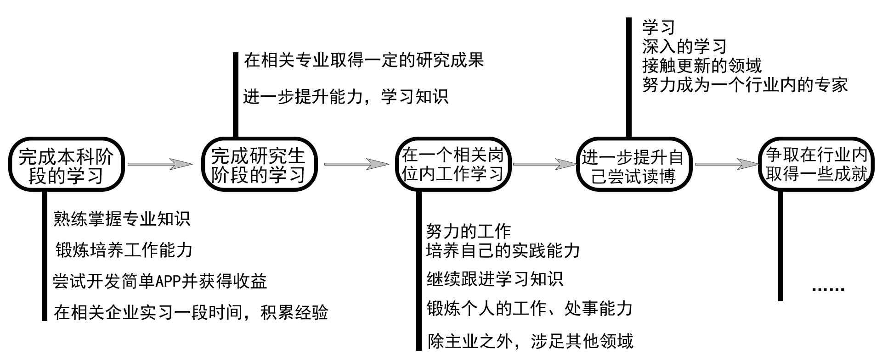
行动计划在大体的图 4.1.1 未来几年的行动计划

- 行动计划的简单评估及调整方案
- 行动计划的评估：
思路上给出了较好的引导，但是需要自身不断的努力去一步步地实现，同时要贴合未来社会的发展，如遇到一些不可预知的巨大因素的影响，需要及时地进行调整更改。[4]
行动计划给出了一部分的奋斗目标，需要坚持去实现，但并不简单。

- 行动计划的调整方案：
我认为在行动计划上的调整在没有巨大社会变革（政变，战乱等等），不可抗力的影响下不会有较大的调整，而是属于一些微调。不过行业的兴衰会对未来的职业产生影响。不排除从事另一些相关行业的可能，调整方案暂时不能具体给出，只能写出宏观上的策略。具体视情况而定。[4]

- 参考文献
[1] 姚裕群, 刘家珉. 职业生涯规划与发展[M]. 首都经济贸易大学出版社, 2009.
[2] 邱月玲, 范守忠. 职业规划与就业指导[M]. 科学技术文献出版社, 2015.
[3] 钟永强, 雷蕾. 大学生职业生涯规划与就业指导研究[J]. 科技信息, 2010(5):157-158.
[4] 吴薇, 刘继亮. 大学生职业规划的现状及对策思考[J]. 中国大学生就业, 2007(16):116-117.

